XII CONFERENCIA INTERNACIONAL DE CIENCIAS EMPRESARIALES (CICE 2019)
(Evento especifico dela CICE)

Título
Importancia del trabajo en equipo en estudios de pre-inversión: exigencias actuales y perspectivas para Cuba
Title
Importance of teamwork in pre-investment studies: current demands and perspectives for Cuba

Inocencio Raúl Sánchez Machado, Zulma María Ledesma Martínez
Resumen
Alcanzar el socialismo próspero y sostenible para Cuba demanda crecimientos económicos superiores con tasas de acumulación no observadas en las últimas décadas. Varios trabajos reconocen la necesidad de revertir los desarticulados dinamismos que se vienen produciendo entre la acumulación y el crecimiento económico en Cuba. En el empeño de elevar la eficiencia y eficacia requerida de las inversiones, es decisivo aumentar la calidad del estudio de pre-inversión (EPI) como fase inicial de una inversión propulsora del crecimiento y sostenibilidad necesaria. En el reordenamiento del proceso inversionista cubano es vital el papel de los sujetos implicados en el proceso. Hoy se reconoce que ha faltado calidad y rigor en la elaboración de los estudios de factibilidad y que es insuficiente la capacidad profesional para elaborarlos. El rol de los estudios de pre-inversión en cuanto a tiempo, volumen y calidad de información, con vistas a elevar la organización de la materialización de la inversión es decisivo, de modo especial acortando los plazos de ejecución. En este trabajo se evalúa el grado de integralidad, multidisciplinariedad y eficacia alcanzada en los EPI. Se discute y concluye que coordinar la preparación de la inversión demanda organización del proceso incluyendo para ello disponer de un cronograma rigurosamente controlable y que imponga la calidad de la entrada de un dato (objetividad) y su puntualidad (oportunidad). Tales atributos de la información que caracterice un EPI condicionan que para su obtención se trabaje desde diversas perspectivas de análisis (fruto de la labor interdisciplinar) siendo recomendable conformar equipos de especialistas.
Palabras Clave: Evaluación de Proyectos (H43); Estudios sectoriales (L74); Análisis de proyectos (O22); Formación de equipos (M54); Análisis de las inversiones (R42).
Abstract
Reaching prosperous and sustainable socialism for Cuba demands higher economic growth with accumulation rates not observed in recent decades. Several works recognize the need to reverse the disarticulated dynamisms that are occurring between the accumulation and economic growth in Cuba. In the effort to increase the efficiency and effectiveness of investments, it is crucial to increase the quality of the pre-investment study (PIS) as the initial phase of an investment that propels the necessary growth and sustainability. In the reordering of the Cuban investment process, the role of the subjects involved in the process is vital. Today it is recognized that there has been a lack of quality and rigor in the preparation of feasibility studies and that the professional capacity to elaborate them is insufficient. The role of pre-investment studies in terms of time, volume and quality of information, with a view to increasing the organization of the materialization of the investment is decisive, especially shortening the execution deadlines. In this work, the degree of integrality, multidisciplinarity and effectiveness achieved in PIS is evaluated. It is discussed and concluded that coordinating the preparation of the investment demands the organization of the process, including the availability of a rigorously controllable schedule that imposes the quality of the input of a data (objectivity) and its timeliness (timeliness). Such attributes of the information that characterizes an PIS condition that to obtain it work from different perspectives of analysis (result of interdisciplinary work) being advisable to form teams of specialists.
Keywords: Project Evaluation (H43); Sector studies (L74); Analysis of projects (O22); Team building (M54); Analysis of investments (R42).
1. Introducción
Alcanzar el socialismo próspero y sostenible para Cuba demanda crecimientos en su economía en niveles superiores y con tasas de acumulación no observadas en las últimas décadas.
Varios trabajos reconocen la necesidad de revertir los desarticulados dinamismos que se vienen produciendo entre la acumulación y el crecimiento económico en Cuba. (Sánchez Machado et al., 2017)
Figura 1. Relación inversión-crecimiento económico en Cuba
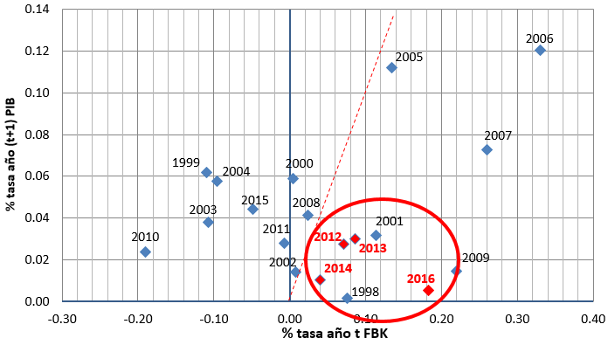
Peor aún en un análisis comparado entre la subregión de Latinoamérica y Cuba entre 1971 al 2014, (Figura 2) donde se aprecia no solo bajas correlaciones positivas entre las tasas de crecimiento de las inversiones y el crecimiento de la economía en su conjunto (Sánchez Machado et al., 2018) sino la evidencia de una incompleta política que, afortunadamente con el Decreto 327/2015 Reglamento del proceso inversionista en Cuba, deberá redundar en el comienzo de nuevos pasos hacia un ordenamiento integral.
Figura 2. Relación inversión y crecimiento económico para Cuba y América Latina (1971-2014)
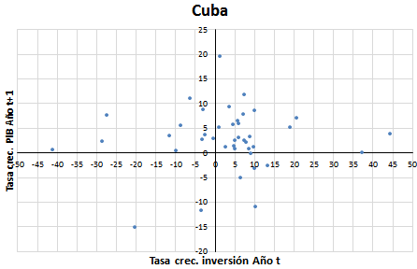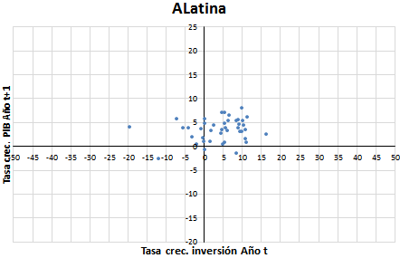
(% crecimiento del PIB Año t+1 vs crecimiento inversión Año t) Fuente: Tomado de [5]
En el empeño de elevar la eficiencia y eficacia requerida de las inversiones, es decisivo aumentar la calidad del estudio de pre-inversión como fase inicial de una inversión propulsora del crecimiento y sostenibilidad necesaria.
Nueva base normativa sobre inversiones en cuba hacia el perfeccionamiento: obstáculos vigentes
Actualmente Cuba dispone una base normativa superior a la existente en años anteriores, en materia de reglamentar la fase de pre-inversión. Nuevas leyes aparecen tanto para el escenario de las inversiones estatales en el territorio nacional con el Decreto 327/2015 del Consejo de Ministros, como para las diversas modalidades de inversión con capital extranjero en el país con la Resolución 207/2018 del Ministerio del Comercio Exterior y la Inversión Extranjera, así como para el particular enclave especial de desarrollo (Zona Especial de Desarrollo del Mariel) con la Resolución 257/2017 del Ministerio de Economía y Planificación.
En toda esta base legal y procedimental se enfatiza el papel de los sujetos implicados en el proceso inversionista y de manera especial del inversionista como principal actor responsable de velar por la calidad de la inversión, desde la etapa de preparación, para lo cual la fase de pre-inversión es decisiva. Se reconoce que ha faltado calidad y rigor en la elaboración de los estudios de factibilidad y que es insuficiente la capacidad profesional para elaborarlos. [2]
Es reiterado por varios autores el rol de los estudios de pre-inversión en cuanto a tiempo, volumen y calidad de información, con vistas a elevar la organización de la materialización de la inversión, de modo especial acortando los plazos de ejecución.
Ha sido examinada como una dificultad del proceso inversionista cubano la inexistencia de bases de datos estadísticos con índices técnico-económicos y falta de rigor en el cálculo de los presupuestos [Ibídem].
2. Metodología
Se abordan en este estudio los resultados de observaciones en más de sesenta casos en los que los autores de este trabajo han estado involucrados.
Disyuntivas decisionales múltiples en el perfeccionamiento de los estudios de pre-inversión
Se produce una disyuntiva temporal en cualquier proyecto, que no siempre es comprendida por un inversionista presionado por factores múltiples. La falta de previsión a varios niveles de dirección impone la impronta de la discontinuidad en el trabajo sobre los análisis relacionados con el desarrollo de inversiones, desde períodos de abandonos y ausencia del seguimiento de la elaboración de proyectos hasta urgencias relacionadas con la aparición de financiamientos extraordinarios, sin la consiguiente preparación minuciosa de los procesos de estudios necesarios.
Un proyecto de inversión puede abaratar costos y tiempo de ejecución y adelantar la puesta en marcha invirtiendo tiempo y recursos adicionales en la etapa de pre-inversión. Es internacionalmente reconocido el prestigio de RetScreen, que en versión de software de gestión de energías limpias es un paquete de programas desarrollado por el Gobierno de Canadá para los análisis de proyectos.
Según RetScreen es conveniente invertir por lo menos el 67% del tiempo y recursos estudiando el proyecto antes de iniciar una etapa constructiva. (Ver Figura 3)
Figura 3. Estructura de uso del tiempo en proceso de inversión según RetScreen
(I)
33%
67%
33%
67%

(II)
Puede darse la circunstancia ineficaz (Caso I) en que a la etapa de pre-inversión se dedique menos tiempo y rigor, consumiendo solo el 33% de los recursos (se asume el 100% de los recursos que se empleen hasta la puesta en explotación de la inversión). Esto debe conducir a que en la etapa de ejecución sea empleado el 67% de los recursos.
Múltiples ejemplos justifican que esto pueda suceder:
- No prever los arribos en fechas y cantidades de insumos o equipos requeridos para la materialización de la inversión.
- No concebir todas las autorizaciones y valoraciones de los diversos organismos que comprometen tanto la ubicación espacial, como los diversos aseguramientos implicados en el proyecto.
- No evaluar la envergadura de posibles hallazgos durante la ejecución relacionada con la preparación del terreno, así como las condiciones atmosféricas del emplazamiento del proyecto.
- No analizar la complejidad que puede producirse con la entrada simultánea o consecutiva en espacios físicos restringidos, por parte de sujetos varios que deben realizar actividades de construcción y/o montaje sobre objetos de obra únicos.
Una buena preparación de la inversión con un estudio técnico y de factibilidad técnico económico riguroso y detallado evitará consumir más tiempo y recursos en ejecuciones dilatadas por modificaciones, urgidas de realizar sobre la propia marcha de ejecución cuyos costos son significativamente superiores.
Es muy probable que se alcance no solo economizar tiempo y recursos en la etapa de ejecución, de lograrse trabajar cercano al Caso II arriba ilustrado, sino acortar en su conjunto los plazos requeridos para la puesta en explotación de una obra inversionista.
Esto se aprecia debajo en la Figura 4 en el que una etapa 1 mucho más extensa dedicada a la fase de pre-inversión en la Variante B, puede producir que la ejecución se materialice en solo una etapa 2; culminándose la puesta en marcha con mayor celeridad, no siendo necesario como ocurre en la Variante A atravesar por etapas 2 y 3 que en suma se demandarían en la fase de ejecución de la inversión.
Son extensos los trabajos que explican que el diferencial de costos/día destinados a una fase de pre-inversión son mucho menores que los incurridos en cualquier tipo de inversión durante la ejecución de la misma.
Figura 4. Extensión temporal de una inversión
II
I
U
Tiempo
VARIANTE A
VARIANTE B
1
2
3
1
2
En la etapa de pre-inversión (EPI) es una exigencia fundamental disponer de niveles de información que se caractericen, entre otros atributos, por la objetividad y oportunidad. La objetividad está asociada a la capacidad de describir con rigor la realidad y la oportunidad se vincula al hecho de que la obtención del dato llegue a tiempo de tomar decisiones y no tardíamente.
Figura 5. Relación teórica entre factores de uso del tiempo en una inversión
Valor económico/
Unidad de dato
Tiempo
Objetividad
Oportunidad
Mejores grados de objetividad en un EPI ofrecen un valor económico superior de cada dato disponible, a lo cual se deberá dedicar tiempo de trabajo de expertos para obtenerlo. En otra dirección está el componente de oportunidad de un EPI, en el cual el decurso de mayores intervalos de tiempo vuelve obsoleto un dato y reducen el valor económico de la información disponible.
Es tarea decisional hallar el momento en que, fruto del trabajo de expertos en el EPI, decidan alcanzar una solución de compromiso entre los crecimientos del valor económico de la información contenida en el estudio y los deterioros implícitos por la demora de su obtención.
En la actualidad crece la velocidad con que la información envejece. El desarrollo tecnológico y la globalización contemporánea imperante aceleran la volatilidad de las variables de la economía. La incertidumbre acorta los plazos de la estabilidad de una predicción. Solo una propuesta lógica con rigor y profundidad de un EPI contribuye a aminorar el impacto de la incertidumbre contenida en la información disponible.
Una comparación de los márgenes de incertidumbre en la información contenida en un EPI permite alertar que podrán estar oscilando entre un 50% y un 5% los grados de precisión de la información a reunir en estos estudios.
Figura 6. Grados de precisión en la pre-inversión según RetScreen y la normativa cubana
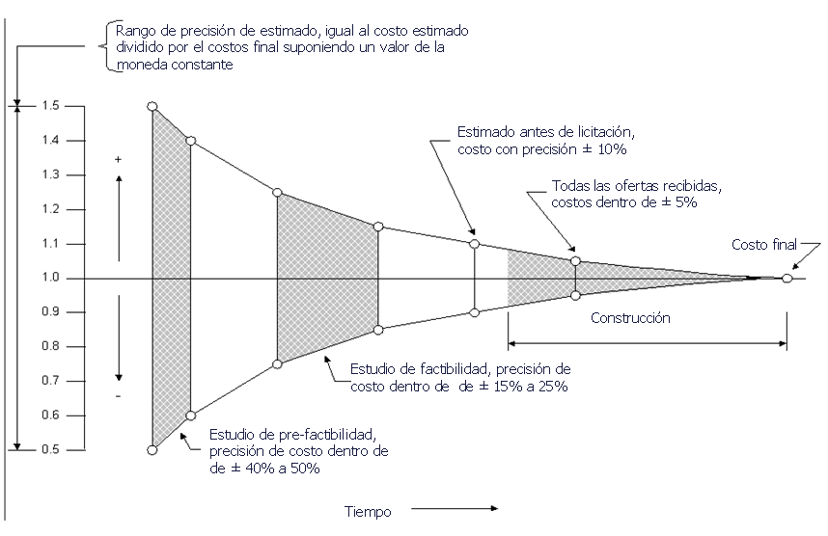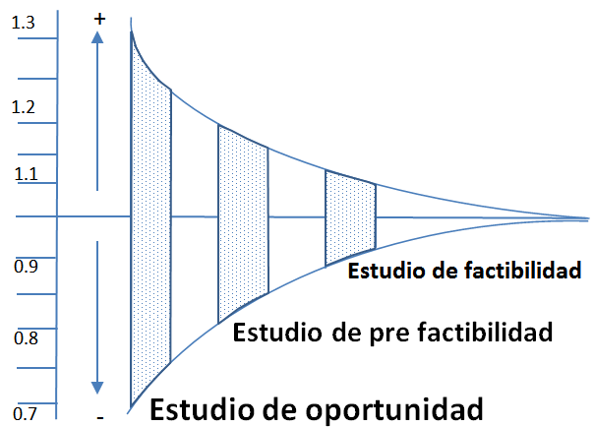
Coordinar la preparación de la inversión demanda organización del proceso incluyendo para ello disponer de un cronograma rigurosamente controlable y que imponga la calidad de la entrada de un dato (objetividad) y su puntualidad (oportunidad).
Tales atributos de la información que caracterice un EPI condicionan que para su obtención se trabaje desde diversas perspectivas de análisis (fruto de la labor interdisciplinar) siendo recomendable conformar equipos de especialistas.
Como fruto de la experiencia adquirida durante más de veinte años en la organización y conducción de estudios de pre-inversión y de investigaciones asociadas a estos se ha obtenido una propuesta de alcance disciplinar en los EPI que se presenta en Cuadro 17.

Cuadro 1. Relación de la perspectiva de un análisis de pre-inversión y disciplinas involucradas
PERSPECTIVA | FOCOS DE ATENCIÓN EN ESTUDIOS DISCIPLINARES
Financiero | Autofinanciación | Financiación externa | Plazo de gracia | Tasas de interés | Créditos | Mercados financieros
Económico | Lineamientos | Políticas | Índices | Balances | Agregados | Sector/rama
Contabilidad | Costos | Registros | Estados contables | Ratios | Centros gastos | Responsabilidad
Comercial | Compras | Ventas | Importación | Exportación | Ferias | Precios
Comunicacional | Mensaje | Campaña | Publicidad | Información | Imagen | Oportunidad
Técnico | Diseño | Proyecto | Equipos | Innovación | Procesos | Logística
Ambiental | Agua | Energía | Suelos | Fauna/Flora | Aire | Estudios ambientales
Sociológico | Confianza | Ejercicio del poder | Valores | Cultura | Redes sociales | Líderes
Político | Gobierno central | Gobierno local | Ideología | Participación | Prioridad | Centralización/ descentralización
Institucional | Ministerios | OACE | OSDE | Empresas | UEB | Políticas públicas
Geográfica | Territorios | Región | Localidad | Comunidad | Horizonte temporal | Transporte
Jurídico | Contratos | Licitación | Regulaciones | Acuerdos | Litigio | Contravención
Laboral | Personal | Directivo | Capacitación | Normas | Salario | Otros incentivos
Administración | Planificación | Organización | Control | Programación | Gestión recurso humano | Estilos de dirección
Tal como lo explica la base normativa cubana en los EPI deberá aglutinarse información técnica, ambiental, geográfica, jurídica, laboral, administrativa, institucional, política, sociológica, comercial, comunicacional, económico, contable y financiera.
El abordaje con objetividad y oportunidad hace recomendable considerar que la interdisciplinariedad en la labor a desarrollar en el EPI se imponga como estilo de trabajo y para ello sea conveniente el trabajo en equipo de profesionales múltiples especializados en subsistemas del emprendimiento futuro, pero con capacidad de diálogo y propalador de la sinergia necesaria.
Mientras mayor sea la complejidad del proyecto de inversión y sus costos asociados este trabajo colectivo e interdisciplinar resulta ineludible. Puede derivar en un fracaso pretender enfrentar el EPI con un único consultor o evaluador.
Muchos son los prismas de análisis a atender en una inversión, en que solo la coexistencia de cada perspectiva disciplinar permitirá la rapidez en la terminación del mismo, sin comprometer la objetividad requerida.
Se produce aquí una nueva disyuntiva: trabajar de forma individual como consultor independiente (Caso B) o trabajar en equipo (Caso A) buscando la objetividad y oportunidad, pero que exige mayor organización del proceso en general en la búsqueda de la precisión necesaria.
Figura 7. Disyuntiva de costos y precisión en formatos de equipos profesionales
Costos
de gestión
Precisión
Caso A
Caso B
Un equipo múltiple puede acortar tiempos de trabajo (de T₀ hasta T₁) y elevar el valor económico resultante (de V₀ a V₁) versus un trabajo individual de un consultor, enfrentando un proyecto de inversión cuya complejidad recabe lo primero. Esto podría verse representado mediante la Figura 8.
Figura 8. Cambio de factores de uso del tiempo en una inversión
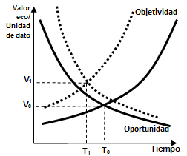
3. Resultados y discusión
La experiencia en estudios de pre-inversión durante veintinueve años de los autores de este trabajo permite recomendar con mucha fuerza la necesidad de conformar equipos de trabajo en que confluyan los conceptos de tecnología, mercado, normativas legales, contables y financieras y hagan del resultado final, un instrumento robusto para acompañar las mejores recomendaciones decisionales.

4. Conclusiones
El abordaje con objetividad y oportunidad hace recomendable considerar que la interdisciplinariedad en la labor a desarrollar en el EPI se imponga como estilo de trabajo y para ello sea conveniente el trabajo en equipo de profesionales múltiples especializados en subsistemas del emprendimiento futuro, pero con capacidad de diálogo y propalador de la sinergia necesaria.
Mientras mayor sea la complejidad del proyecto de inversión y sus costos asociados este trabajo colectivo e interdisciplinar resulta ineludible. Puede derivar en un fracaso pretender enfrentar el EPI con un único consultor o evaluador.
Muchos son los prismas de análisis a atender en una inversión, en que solo la coexistencia de cada perspectiva disciplinar permitirá la rapidez en la terminación del mismo, sin comprometer la objetividad requerida.
5. Referencias bibliográficas
- ANPP: “Constitución de la República de Cuba”, Proyecto previo a referendo, formato digital, 7 de enero 2019.
- Chervel, M. & Le Gall: “Manual de evaluación económica de proyectos". Ed. Aguilar. Botogá. Colombia. 1991
- CONSEJO de MINISTROS (2014B): «Política aprobada de perfeccionamiento del proceso inversionista», Documento de trabajo, La Habana.
- De Rus, G. "Análisis Costo Beneficio". Ed. Ariel Economía. Barcelona, España, 2001.
- Ledesma, Z., Sánchez; I. R. "Metodología para el análisis económico social de un proyecto de inversión hidráulico: El caso «Palmarito»", Tesis de Maestría en Desarrollo Económico, Facultad de Economía, Universidad Central "Marta Abreu" de Las Villas, 1997.
- Mokate, K. "Eficacia, eficiencia, equidad y sostenibilidad: ¿qué queremos decir?". Documentos de trabajo del INDES. Series Documentos de Trabajo I-24, Washington, D.C., 2001.
- Ortegón, Edgar et. al. “Metodología general de identificación, preparación y evaluación de proyectos de inversión pública”, Instituto Latinoamericano y del Caribe de Planificación Económica y Social (ILPES), Santiago de Chile, agosto del 2005.
- PCC. “LINEAMIENTOS DE LA POLÍTICA ECONÓMICA Y SOCIAL DEL PARTIDO Y LA REVOLUCIÓN PARA EL PERÍODO 2016-2021”, julio 2017.(Documento del VII Congreso del PCC)
- Rocabert, J. P. "La evaluación de políticas y proyectos. Criterios de valoración económicos y sociales". Ed. Icaria & Antrazyt. Barcelona, España, 1999.
- Sánchez Machado, I. R. y Ledesma Martínez, Z. M. “Gestión integral del proceso inversionista cubano. Evaluación del impacto de la capacitación en Villa Clara”/ Comprehensive Management of the Cuban Investment Process. Impact Evaluation of Training in Villa Clara, Revista COFIN Habana, Vol. 12, Número 2, 2018, pp. 366-380. http://www.cofinhab.uh.cu/index.php/RCCF/article/view/320/311
- Sánchez Machado, I. R. y Ledesma Martínez, Z. M. “Inversiones eficientes: papel del proceso inversionista en las condiciones de Cuba”, 2017, Revista Economía y Desarrollo, RNPS: 0009 • iSSN: 0252-8584 • año XLVIII • vol. 158 • No. 1 • eNeRo-juNio • 2017 • PP. 127-139
- Sánchez Machado, I. R. y Ledesma Martínez, Z. M. “Riesgo en los estudios de pre-inversión: Análisis comparado de las regulaciones vigentes en Cuba: propuesta de perfeccionamiento”. 2018, Revista Economía y Desarrollo, RNPS: 0009 • issn: 0252-8584 • año xlix • vol. 160 • no. 2 • julio-diciembre • 2018 • pp. 237-253. http://scielo.sld.cu/scielo.php?script=sci_issuetoc&pid=0252-858420180002&lng=es&nrm=iso
- UNIDO. “Project Development: Overview of Pre-Investment Studies” (Feasibility Suties Series Volumen 1), ISBN 978-92-1-106453-7, United Nations, 2015.

Doctor en Ciencias Económicas. Inocencio Raúl Sánchez Machado. Universidad Central “Marta Abreu” de Las Villas, Cuba. raulsm@uclv.edu.cu
Doctora en Ciencias Contables y Financieras. Zulma María Ledesma Martínez. Universidad Central “Marta Abreu” de Las Villas, Cuba. zulma@uclv.edu.cu
http://www.retscreen.net/links/What_is_Retscreen_E.html
Decreto 327 (CM), Resolución 207 (MINCEX) y Resolución 257 (MEP)

